新桥街道中心幼儿园中四班幼儿今日动态
2024.3.28
一、来园篇：
今日来园人数27人，3人请假。
张宥妍、熊诺一、万语新、林语晨、左悠、朱念怡、赵悦浠、左翊彤、陆雨彤、袁铭菲、袁铭翔、万卓桉、张辰逸、王彦钦、仲浩轩、刘书宇、陈仲锦、任蒋星、杨云聪、周梓钧、胡立超、陈昭晖、吴黄泽熙、居安、苗浩铭、沈俊儒、何旻俊能放好物品、完成签到，并与老师打招呼。
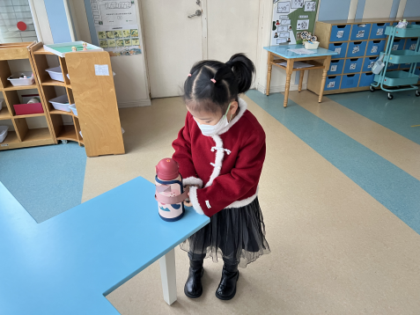
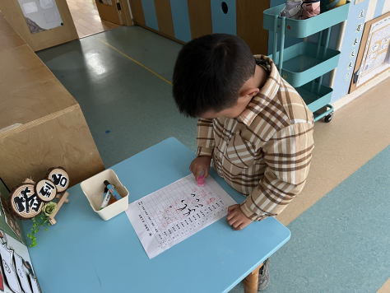
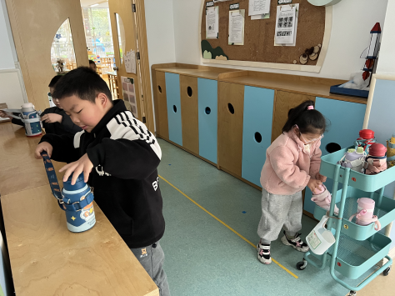

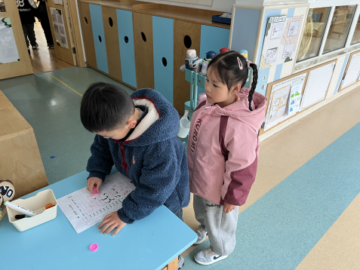
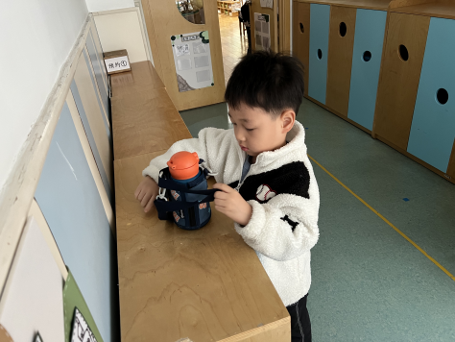
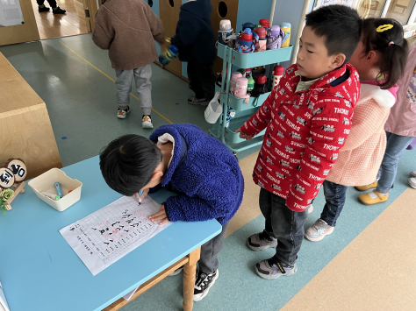

二、自主点心：
今天吃的点心是牛奶、煮鸡蛋。孩子们能够自主倒牛奶，并做好点心后的自我服务。
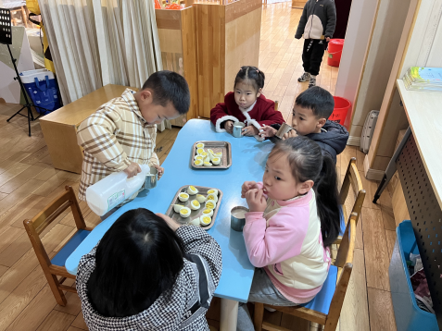
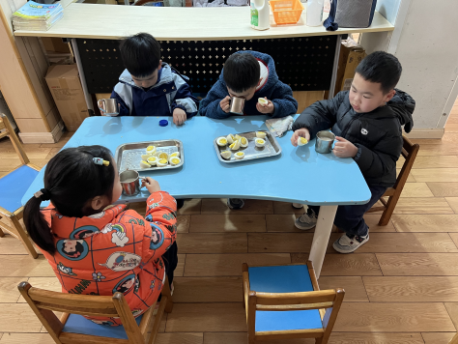
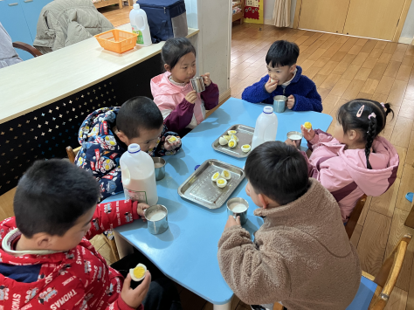

三、运动篇：
下雨天，孩子们进行了室内微运动。

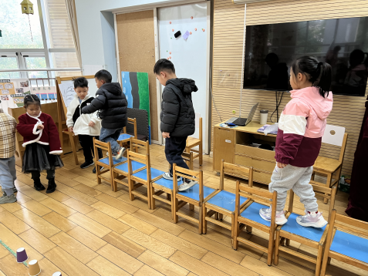
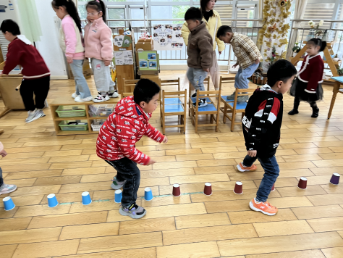
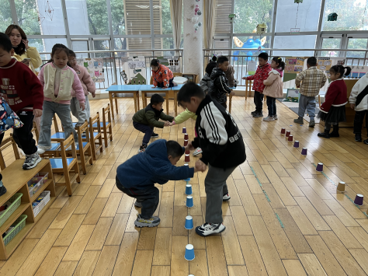

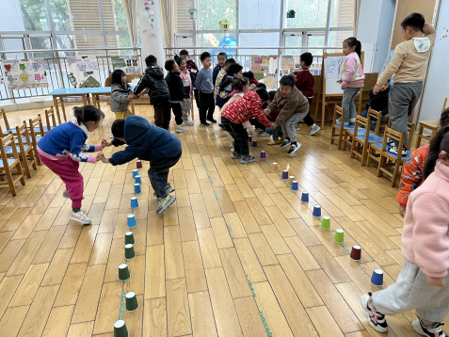
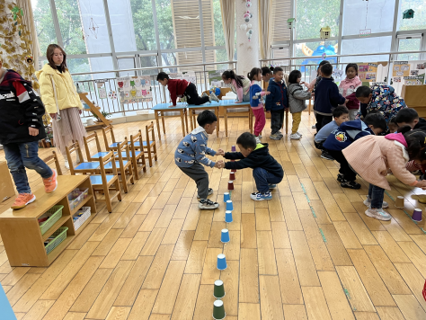
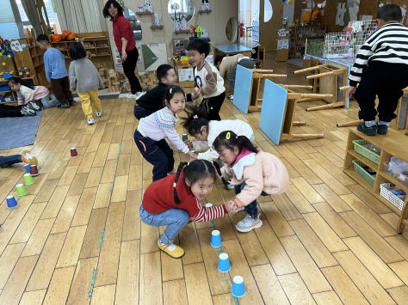

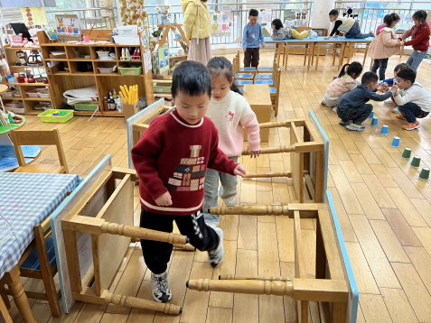
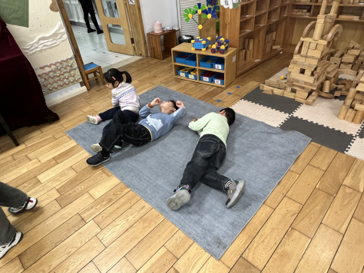
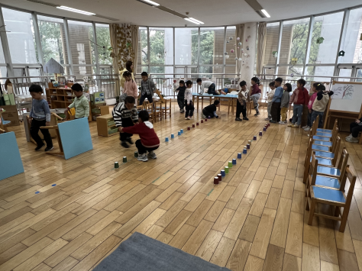

四、集体活动篇：
数学：认识梯形
这是一节认识图形的数学活动。梯形有四条边，四个角，一组对边平行，一组对边不平行。本次活动通过对比长方形，正方形和梯形的不同之处，引导幼儿逐步发现梯形的特征，并能在图形中认识并找出梯形。
活动中，张宥妍、熊诺一、万语新、林语晨、左悠、朱念怡、赵悦浠、左翊彤、陆雨彤、袁铭菲、袁铭翔、万卓桉、张辰逸、王彦钦、仲浩轩、刘书宇、陈仲锦、任蒋星、杨云聪、周梓钧、胡立超、陈昭晖、吴黄泽熙、居安、苗浩铭、沈俊儒、何旻俊能感知梯形的基本特征，并能不受其他图形的干扰，在多种图形中找出梯形；林语晨、左悠、朱念怡、赵悦浠、左翊彤、万卓桉、张辰逸、王彦钦、仲浩轩、刘书宇、陈仲锦、任蒋星、杨云聪、胡立超、陈昭晖、吴黄泽熙、居安、苗浩铭、沈俊儒在找一找、数一数的过程中进一步巩固梯形的特征，体验图形组合的乐趣。
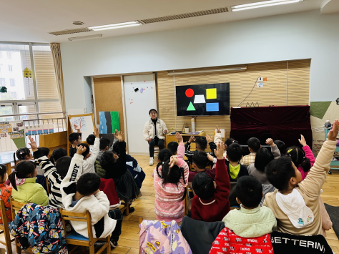
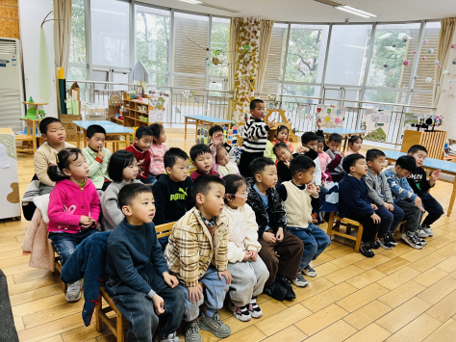
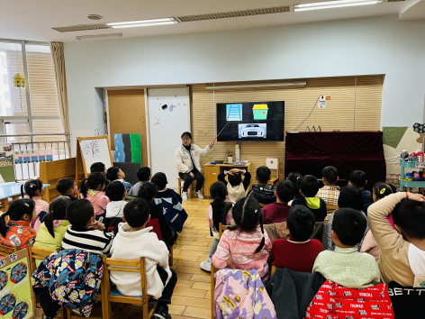

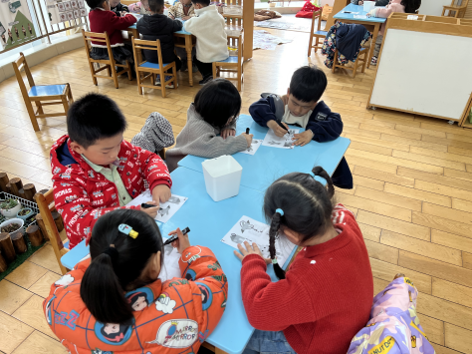
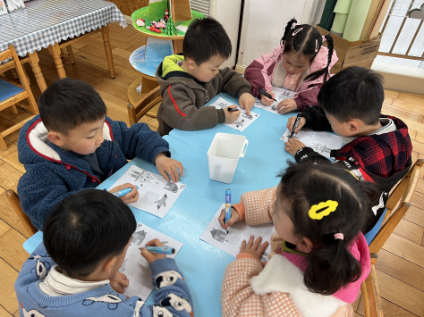
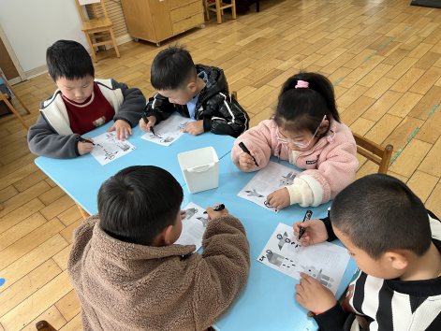

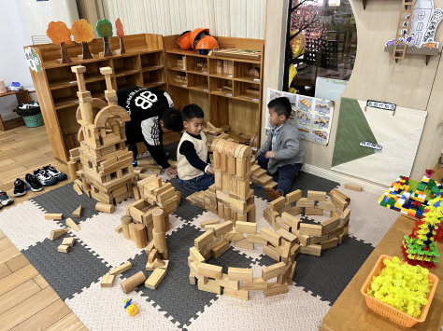
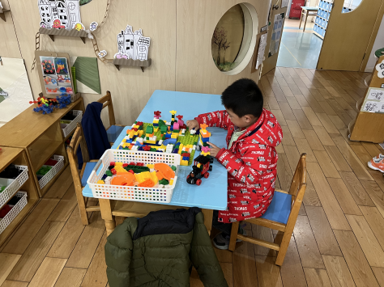
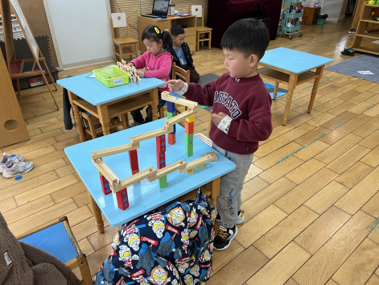
五、区域游戏

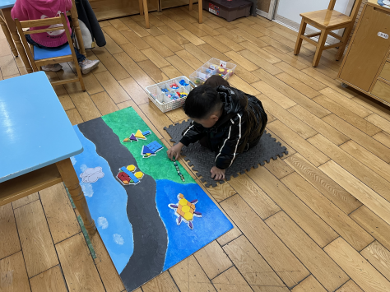
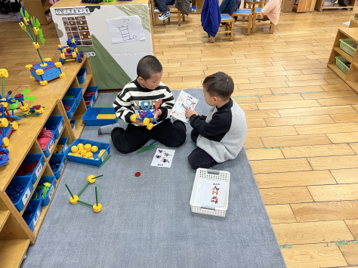
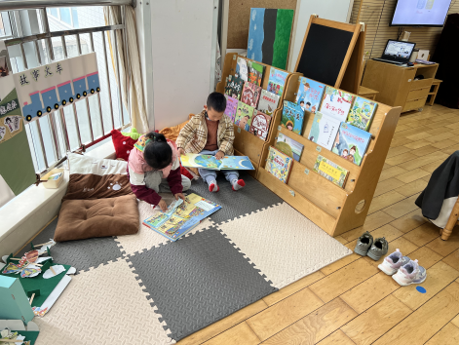

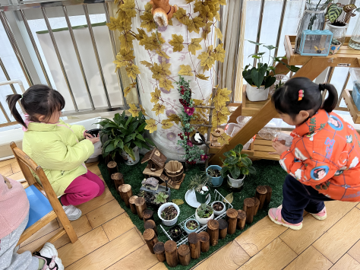
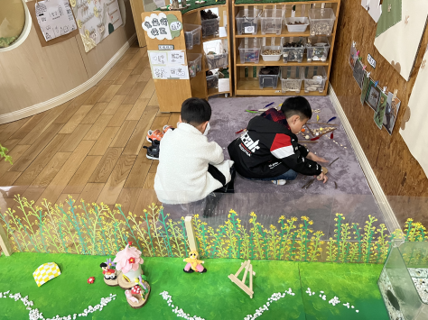
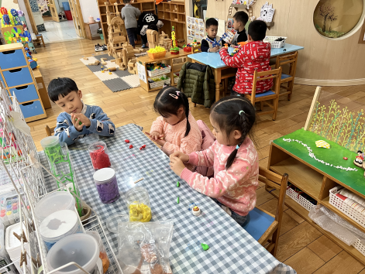

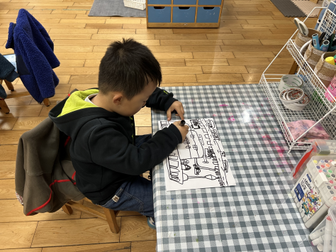
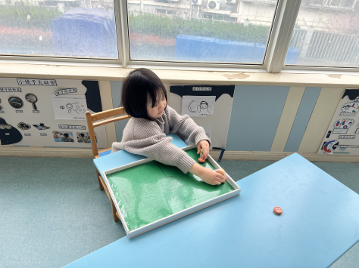
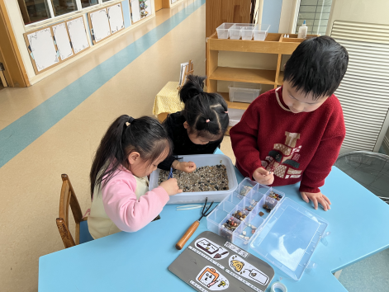

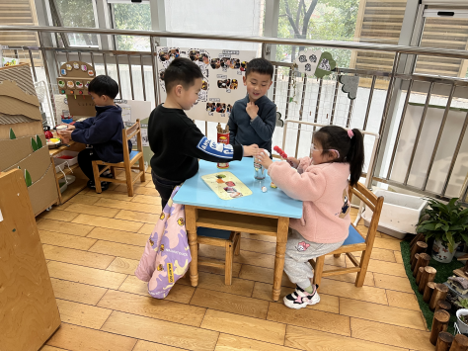

区域游戏时，孩子们能根据自己的兴趣选择游戏。
建构区：张辰逸、王彦钦、苗浩铭在地面建构继续搭建公园；袁铭翔在桌面建构用乐高积木拼搭火车。
益智区：何旻俊探索轨道游戏；袁铭菲玩平衡小人；刘书宇在操作板上用各种图形拼摆小动物，并能用提供的多种材料摆ABBC的规律。
万能工匠区：胡立超、周梓钧用零件拼搭能够动起来的直升飞机、冲锋枪。
图书区：左翊彤、沈俊儒自主阅读绘本。
植物区：朱念怡、张宥妍照顾植物给植物浇水。
自然材料区：吴黄泽熙、居安用树枝、木片、羽毛等拼搭春天野餐的场景。
美工区：左悠、万卓桉、陆雨彤用粘土制作汉堡、披萨等食物，辅助角色区游戏。
科探区：熊诺一玩踢足球的游戏，感受磁体之间吸引和排斥的特点；林语晨、赵悦浠、陈昭晖玩沙中淘宝，他们将找出来的宝石，按照颜色、大小分类装好。
角色区：任蒋星、陈仲锦、万语新、杨云聪玩面馆游戏。其中，任蒋星（厨师）制作顾客（万语新、杨云聪）点的面，陈仲锦（收银员）给顾客送饮料，并对顾客说：“你们觉得好吃的话，待会给我们5星好评哦！”。

六、生活篇：
午餐是玉米饭、清蒸鸦片鱼、青菜炒海鲜菇、海带冬瓜汤。午点是绿豆百合粥。水果是桂圆、芭蕉。孩子们能按顺序依次做好餐前准备，根据自己的饭量自主盛饭、端菜。进餐时，随着舒缓柔和的轻音乐，孩子们能用身体靠近桌子，小手扶好碗的正确姿势进餐，并保持桌面干净；餐后，孩子们能自主送碗和筷子，并做好餐后清洁。
张宥妍、熊诺一、万语新、林语晨、左悠、朱念怡、赵悦浠、左翊彤、陆雨彤、袁铭菲、袁铭翔、万卓桉、张辰逸、王彦钦、仲浩轩、刘书宇、陈仲锦、任蒋星、杨云聪、周梓钧、胡立超、陈昭晖、吴黄泽熙、居安、苗浩铭、沈俊儒、何旻俊都能将饭、菜、汤吃完。
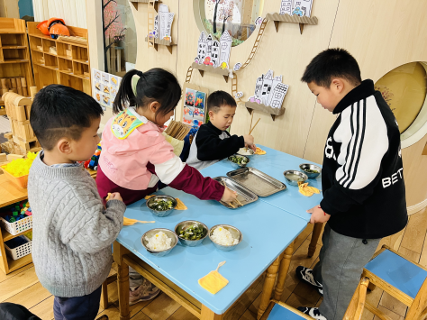
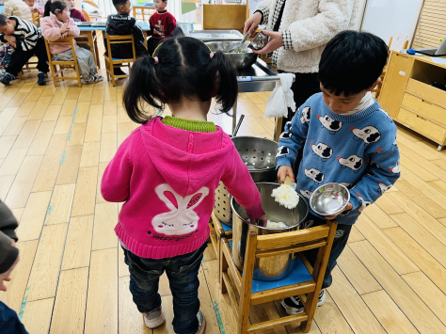
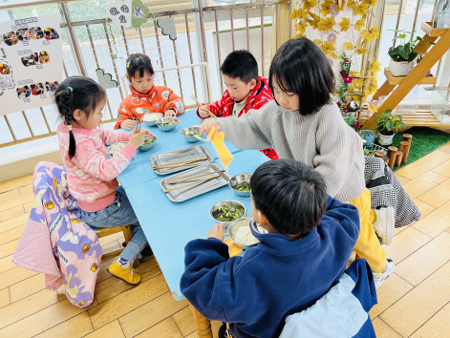

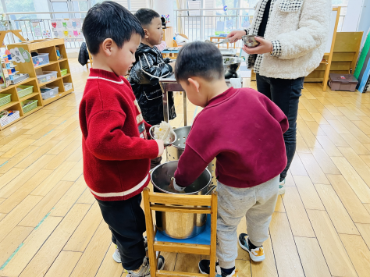
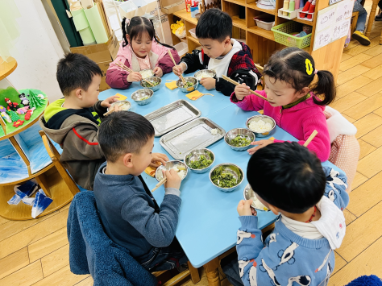
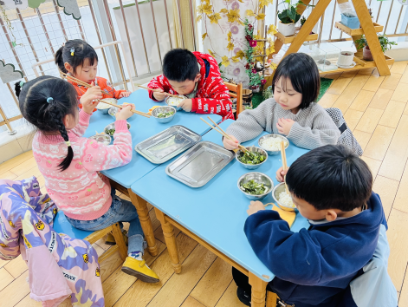

七、家园合作：
1.每天播报午餐的孩子别忘了在家准备好哦！
2.近期气温多变，请给孩子们垫好吸汗巾。
3.提醒来接孩子的家长，在通道内排好队，不要站在通道外喊孩子，请家长们做好榜样！

